Министерство образования и науки РФ

ФБГБОУ ВПО “Омский государственный технический университет”

Кафедра “Прикладная математика и фундаментальная информатика”

ОТЧЁТ ПО ЛАБОРАТОРНОЙ РАБОТЕ №2

по дисциплине “Алгоритмизация и программирование”

“Программирование разветвленных алгоритмов.

Операторы передачи управления”

Выполнил студент гр. ФИТ-212

Курпенов Куат Ибраимович

Проверил

Ст. преподаватель Федотова И. В.

Омск 2021

Лабораторная работа №2

Задание 1.

Условие: вычислить значение функции в зависимости от интервала, в который попадает вводимый с клавиатуры аргумент.

Для $x∈\left[1,2\right]$, где *b* = 1.3:

$$y=\left\{\begin{aligned}ln\left(bx\right)−\frac{1}{bx+1}, при x < 1.3 \\ bx+1, при 1.3 > x > 1.7 \\ ln\left(bx\right)+\frac{1}{bx+1}, при x > 1.7\end{aligned}\right\}$$

Схема работы алгоритма:

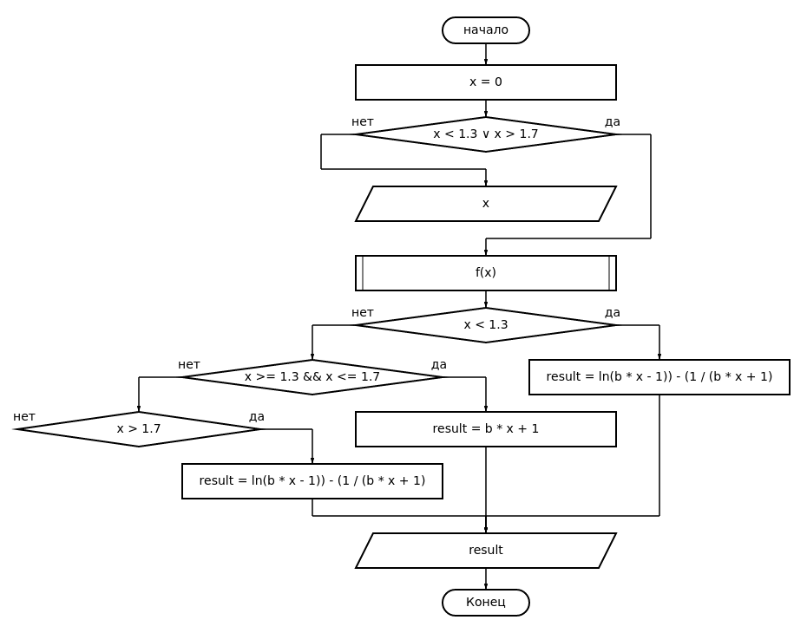

Текст программы:

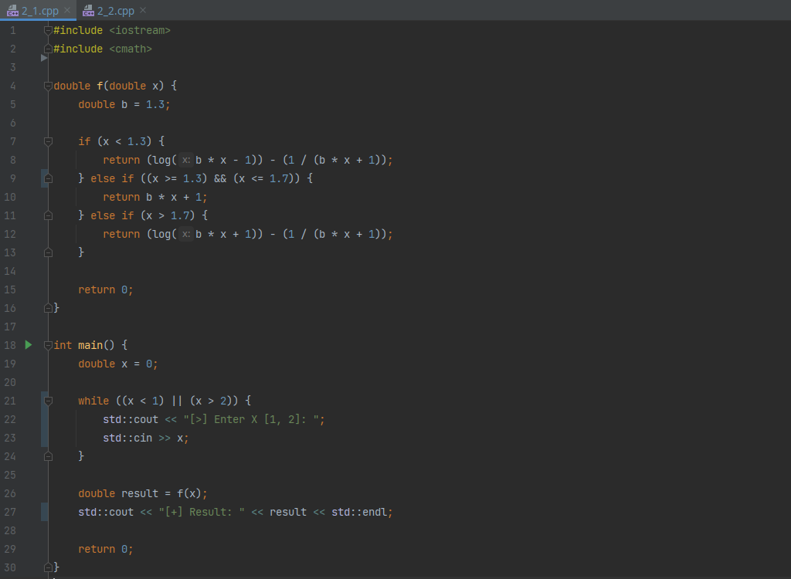

Результат работы программы:

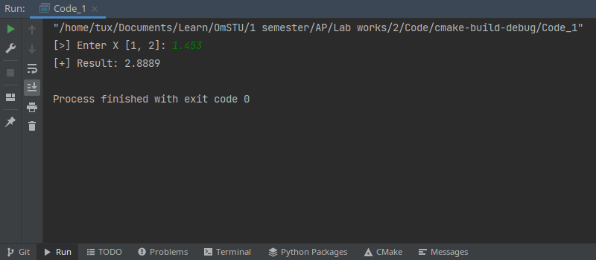

Задание 2.

Условие: разработайте программу, которая доказывает, что квадрат двузначного числа k5 (последняя цифра - 5), равен k \* (k + 1) \* 100 + 25 (т.е. может быть получен умножением старшей цифры k на следующую по порядку и припиской «25»).

Схема работы программы:

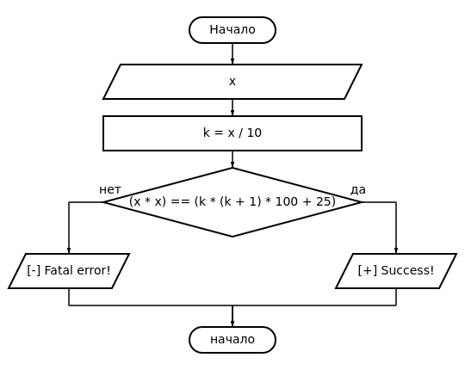

Текст программы:

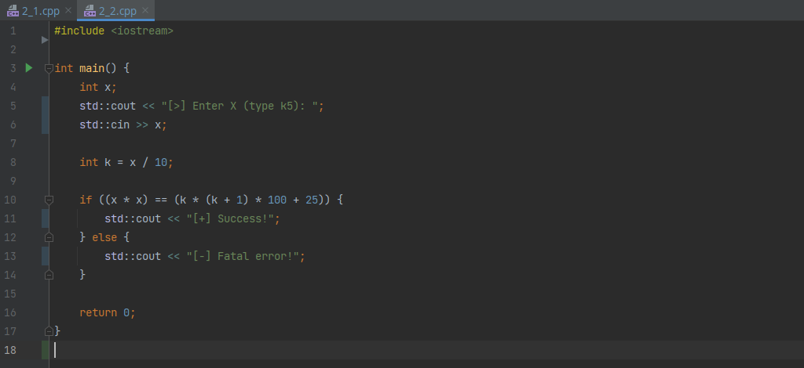

Результат работы программы:

